
专题13 原子结构、原子核和波粒二象性

考点 | 五年考情（2021-2025） | 命题趋势
考点1 波粒二象性 | 2025、2024、2023、2022、2021 | 近五年考查清晰表明，“波粒二象性”是该模块绝对核心与高频考点，重点聚焦于光电效应规律的理解与应用（如极限频率、遏止电压、最大初动能与光子能量的关系、饱和光电流）、物质波概念以及对光的粒子性与波动性统一的认知；相比之下，“原子结构”和“原子核”虽非连年出现，但作为重要基础内容仍需关注。命题情境高度依托国家重大科技成就与量子科技前沿。题型为选择题，侧重考查对核心概念（如光子说、能级、半衰期、核反应守恒律）的准确辨析、基础规律的定性应用与简单定量计算。未来趋势将稳固“波粒二象性”的核心地位，深化对光电效应实验图像的解读能力；命题情境更趋尖端化，并可能强化对原子核物理中“守恒思想”与“模型构建”的理解，要求考生在具体科技情境中灵活运用量子观念分析现象（如解释光电效应实验现象、估算物质波波长）、辨析核过程性质（如区分衰变、聚变、裂变），进一步渗透现代物理思想方法和科学本质观。
考点2 原子结构 | 2024
考点3 原子核 | 2024、2021


考点01 波粒二象性
1．（2022·江苏·高考）光源通过电子-光子散射使光子能量增加，光子能量增加后（ ）
A．频率减小 B．波长减小 C．动量减小 D．速度减小
2．（2021·江苏·高考）如图所示，分别用1、2两种材料作K极进行光电效应探究，其截止频率$ν_{1}<ν_{2}$，保持入射光不变，则光电子到达A极时动能的最大值$E_{km}$随电压U变化关系的图像是（ ）
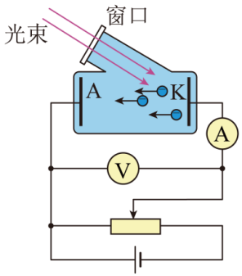
A．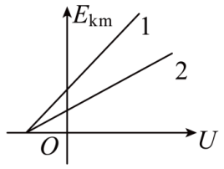 B．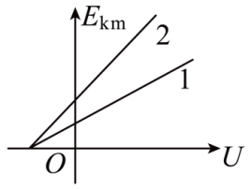 C．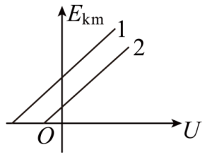D．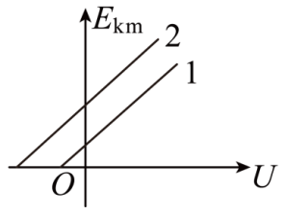
3．（2025·江苏·高考）江门中微子实验室使用我国自主研发的光电倍增管，利用光电效应捕捉中微子信息。光电倍增管阴极金属材料的逸出功为$W_{0}$，普朗克常量为h。
(1)求该金属的截止频率$ν_{0}$；
(2)若频率为$ν$的入射光能使该金属发生光电效应，求光电子的最大初动能$E_{k}$。
4．（2023·江苏·高考）“夸父一号”太阳探测卫星可以观测太阳辐射的硬X射线。硬X射线是波长很短的光子，设波长为$λ$。若太阳均匀地向各个方向辐射硬X射线，卫星探测仪镜头正对着太阳，每秒接收到N个该种光子。已知探测仪镜头面积为S，卫星离太阳中心的距离为R，普朗克常量为h，光速为c，求：
（1）每个光子的动量p和能量E；
（2）太阳辐射硬X射线的总功率P。

考点02 原子结构
5．（2024·江苏·高考）如图所示，纳原子在几个能级间跃迁时辐射的光的波长分别为$λ_{1}$、$λ_{2}$、$λ_{3}$和$λ_{4}$。其中只有一种波长的光能使某种金属发生光电效应，该光的波长为（ ）
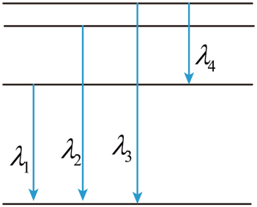
A．λ₁ B．λ₂ C．λ₃ D．λ₄

考点03 原子核
6．（2024·江苏·高考）2024年我国实现了${}_{6}^{12}C$批量生产。用于生产${}_{6}^{12}C$的核反应方程为$\text{X}+_{7}^{14}\text{N}→_{6}^{14}C+_{1}^{1}\text{H}$。其中粒子X是（ ）
A．正电子${}_{1}^{0}e$ B．中子${}_{0}^{1}n$
C．氘核${}_{1}^{\text{2}}{\text{H}}$ D．氦核${}_{2}^{4}{He}$
故选B
7．（2021·江苏·高考）用“中子活化”技术分析某样品的成分，中子轰击样品中的${}_{7}^{14}N$产生${}_{6}^{14}C$和另一种粒子X，则X是（ ）
A．质子 B．$α$粒子 C．$β$粒子 D．正电子

1．（2025·江苏苏锡常镇·二模）如图所示为电子穿过金属箔片后形成的图样，此现象说明电子具有（ ）
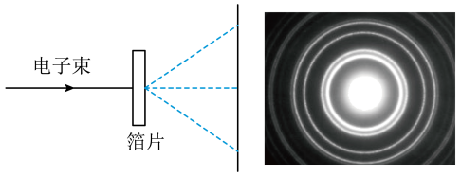
A．能量 B．动量 C．波动性 D．粒子性
2．（2025·江苏苏州八校·三模）如图所示是研究光电效应的实验装置。大量处于n=3激发态的氢原子跃迁时发出频率不同的大量光子，其中频率最高的光子能量为12.09eV，用此光束照射到光电管电极K上。移动滑片P，当电压表的示数为7V时，微安表的示数恰好为零。图示位置中滑片P和O点刚好位于滑动变阻器的上、下中点位置。则（ ）
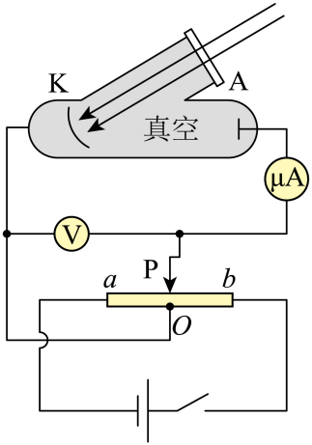
A．要使微安表的示数恰好为零，滑片P应由图示位置向b端移动
B．不同频率的光子照射电极K，只要能发生光电效应，遏止电压是相同的
C．电极K处金属的逸出功是7eV
D．从图示位置滑动滑片P，微安表的读数可能先增加后不变
3．（2025·江苏南通如皋·三模）我国托卡马克实验装置中用热中子轰击锂制取氚，核反应方程为${}_{3}^{6}{\text{L}}\text{i}+_{0}^{1}\text{n}→_{1}^{3}\text{H}+\text{X}$，则（ ）
A．X是氦核 B．X是氘核
C．反应是α衰变 D．反应是核裂变
4．（2025·江苏苏州八校·三模）电子双缝干涉实验是十大最美物理实验之一，其原理简化示意图如图所示，通电后灯丝发热释放出的电子（初速度可认为等于零）经加速电压U加速后形成高速电子流，电子束照射间距为d的双缝，在与双缝相距为L的屏幕上形成干涉条纹。已知电子质量为m、电荷量为e，普朗克常量为h，真空中的光速为c，则干涉条纹间距Δx为（ ）
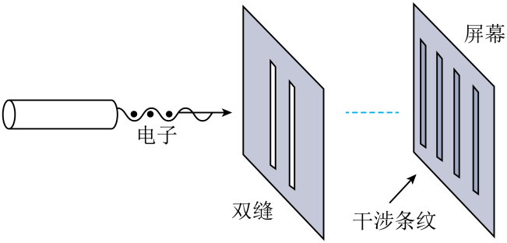
A．$\frac{Lh}{d\sqrt{2emU}}$ B．$\frac{L\sqrt{2emU}}{dh}$
C．$\frac{Lh}{2demU}$ D．$\frac{2emdU}{hL}$
5．（2025·江苏南通如皋·三模）某实验小组用同一光电管完成了光电效应实验，得到了如图所示的光电流与对应电压的关系图像，则（ ）
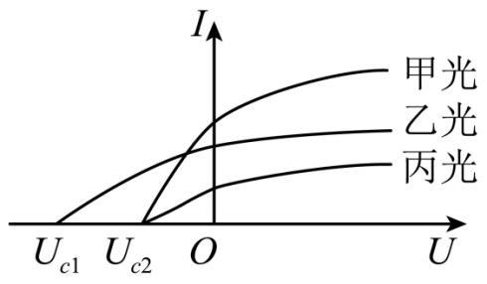
A．甲光的频率大于乙光的频率 B．甲光的光强大于丙光的光强
C．乙光的波长大于丙光的波长 D．乙光光子的动量小于丙光光子的动量
6．（24-25高三下·江苏宿迁泗阳·一模）甲、乙两种光子的能量之比为$1:2$，则甲、乙两种光子的（ ）
A．动量之比为$1:2$ B．频率之比为$1:1$
C．波速之比为$1:2$ D．波长之比为$1:1$
7．（2025·江苏泰州姜堰区·二模）激光致冷技术中原子通过吸收迎面而来的激光光子来降低速度。已知激光波长为$λ$，普朗克常量为h，光速为c。则下列说法正确的是（ ）
A．激光是自然光 B．该光子的能量为$h\frac{λ}{c}$
C．该光子的动量为$\frac{h}{λ}$ D．该技术利用了激光相干性好的特点
8．（2025·江苏苏州·三模）某放射性元素的半衰期为5天，现有该元素80g，经过15天后，剩余未衰变的质量是（ ）
A．5g B．10g C．20g D．40g
9．（2025·江苏南通·四模）如图所示是α粒子散射实验装置，实验时在图中甲、乙、丙、丁四处观察，相同时间内荧光屏上闪光点最多的位置是（ ）
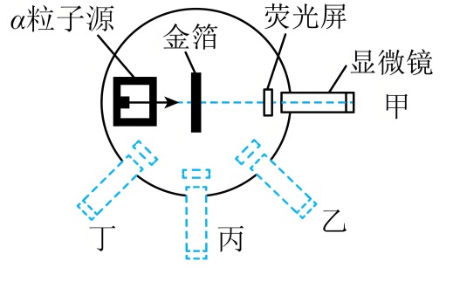
A．甲 B．乙 C．丙 D．丁
10．（2025·江苏南通·四模）我国科研团队在微型核电池的研究方面取得新突破，该微型核电池的能量主要来自镅（243）衰变成镎（239）释放的核能，核反应方程为${}_{95}^{243}{\text{A}}\text{m}→{}_{93}^{239}{\text{N}}\text{p}+\text{X}$，则（ ）
A．X是电子 B．镎（239）的核子数为93
C．镎（239）的结合能比X的大 D．镎（239）的比结合能比镅（243）的小
11．（2025·江苏苏州八校·三模）我国首座钍基熔盐实验堆采用钍${}_{90}^{232}{\text{T}}\text{h}$作为燃料，并使用熔盐冷却剂，避免了核污水排放。${}_{90}^{232}{\text{T}}\text{h}$吸收中子后会发生的一系列核反应：${}_{90}^{232}{\text{T}}\text{h}+_{0}^{1}\text{n}→_{90}^{233}\text{Th}\overset{\text{x}衰变}{→}{}_{91}^{233}{\text{P}}\text{a}\overset{\text{x}衰变}{→}{}_{92}^{233}{\text{U}}$。已知${}_{92}^{233}{\text{U}}$的半衰期为16万年，某次实验中生成0.5g的${}_{92}^{233}{\text{U}}$。下列说法正确的是（ ）
A．$\text{x}$衰变为$\text{α}$衰变
B．${}_{92}^{233}{\text{U}}$比${}_{90}^{232}{\text{T}}\text{h}$多1个质子
C．${}_{92}^{233}{\text{U}}$的比结合能小于${}_{91}^{233}{\text{P}}\text{a}$的比结合能
D．经过32万年，剩余${}_{92}^{233}{\text{U}}$质量为0.125g
12．（2025·江苏泰州·四调）月壤中含有大量的氦$−3$，氦$−3$是一种清洁、安全和高效的核聚变发电的燃料．发生聚变反应的方程是：$_{2}^{3}He+_{1}^{2}H→_{2}^{4}He+X$，以下说法正确的是（ ）
A．X是中子
B．X是正电子
C．$_{2}^{3}He$的结合能比$_{2}^{4}He$的结合能大
D．$_{2}^{3}He$的比结合能比$_{2}^{4}He$的比结合能小
13．（2025·江苏宿迁·考前模拟）放射性同位素${}_{\text{9}}^{18}{\text{F}}$放出某种粒子后转变成${}_{\text{8}}^{18}{\text{O}}$，该粒子是（ ）
A．${}_{\text{1}}^{1}{\text{H}}$ B．${}_{\text{-1}}^{0}{\text{e}}$ C．${}_{\text{0}}^{1}{\text{n}}$ D．${}_{\text{1}}^{0}{\text{e}}$
14．（2025·江苏扬州·考前调研）利用高压电场研究粒子的波动性，氘核（${}_{1}^{2}H$）与氦核（${}_{2}^{3}{He}$）从静止经相同电压加速后，动能分别为$E_{\text{k}1}$、$E_{\text{k}2}$，德布罗意波长分别为$λ_{1}$、$λ_{2}$，不考虑相对论效应，则（ ）
A．$E_{\text{k}1}<E_{\text{k}2}$，$λ_{1}>λ_{2}$ B．$E_{\text{k}1}<E_{\text{k}2}$，$λ_{1}<λ_{2}$
C．$E_{\text{k}1}>E_{\text{k}2}$，$λ_{1}>λ_{2}$ D．$E_{\text{k}1}>E_{\text{k}2}$，$λ_{1}<λ_{2}$
15．（2025·江苏泰州·四调）如图为研究光电效应实验的装置，用光照射K极，电流计指针发生偏转，则（ ）
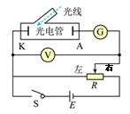
A．流过电流计的电流方向向右
B．仅增大照射光的频率，电流计示数增大
C．仅增大照射光的强度，电流计示数增大
D．滑片从最左端滑至最右端的过程中，电流计示数先变大后不变
16．（2025·江苏宿迁·考前模拟）一群处于n=4能级的氢原子，在向低能级跃迁时发出不同频率的光，将这些光分别照射到光电管阴极K上，实验得到3条电流随电压变化的图像，如图所示。则下列说法正确的是（ ）
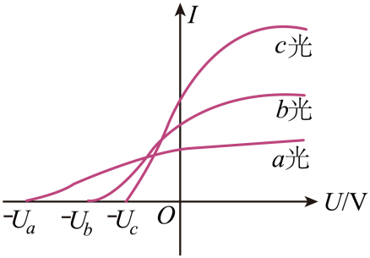
A．饱和光电流$I_{a}>I_{b}>I_{c}$
B．遏止电压$U_{a}<U_{b}<U_{c}$
C．逸出光电子的最大初动能$E_{\text{k}a}>E_{\text{k}b}>E_{\text{k}c}$
D．三种光的波长$λ_{a}>λ_{b}>λ_{c}$
17．（2025·江苏扬州新华中学·二模）图甲是光电效应的实验装置图，图乙是通过改变电源极性得到的光电流与加在阴极K和阳极A上的电压的关系图像，下列说法正确的有（ ）
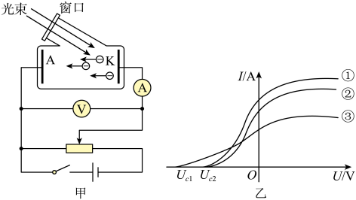
A．由图甲可知，闭合开关，电子飞到阳极A的动能比其逸出阴极K表面时的动能小
B．由图甲可知，闭合开关，向右移动滑动变阻器，当电压表示数增大到某一值后，电流表的读数将不再增大
C．由图乙可知，③光子的频率小于光线①光子的频率
D．由图乙可知，①②是同种颜色的光，①的光强比②的小

